Le club Villefontaine Athlé vous propose un Sweat léger à capuche zippée avec le logo du club sur la poitrine côté gauche
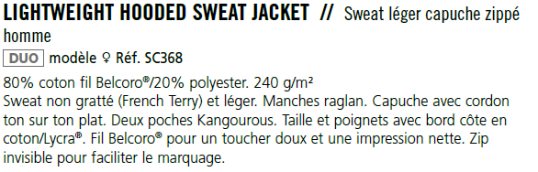

Modèle Homme Modèle Femme
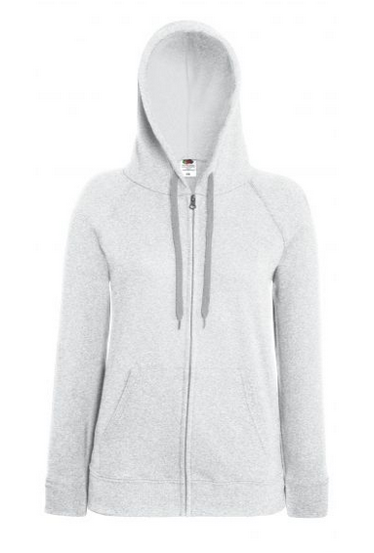
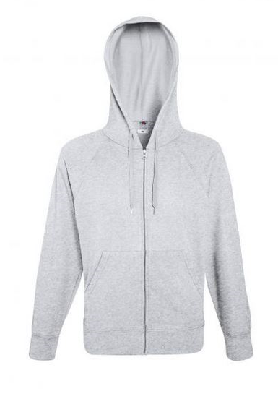

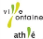

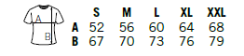
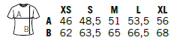

Couleur: Grey
Logo ASVF Athlé poitrine côté gauche
Réponse avec un chèque de 23 € à l’ordre de l’ASVF Athlétisme avant le 10 novembre 2016.
Prix: 23€
Coupon réponse: à donner à Frederic RIFFAULT
NOM | Prénom | Modèle (H – F) | Taille | Payé

